

РОССИЙСКАЯ ФЕДЕРАЦИЯ

АДМИНИСТРАЦИЯ ГОРОДСКОГО ОКРУГА ЗАКРЫТОГО

АДМИНИСТРАТИВНО-ТЕРРИТОРИАЛЬНОГО ОБРАЗОВАНИЯ

СИБИРСКИЙ АЛТАЙСКОГО КРАЯ

**П О С Т А Н О В Л Е Н И Е**

02.08.2018 № 478 ЗАТО Сибирский

Об утверждении схемы размещения информационных стендов «Выборы – 2018» и их выделении для размещения печатных агитационных и информационных материалов

Руководствуясь пунктом 7 статьи 75 Кодекса Алтайского края о выборах, референдуме, отзыве, **ПОСТАНОВЛЯЮ:**

1. Утвердить прилагаемую схему размещения информационных стендов «Выборы - 2018» на территории городского округа закрытого административно-территориального образования Сибирский Алтайского края.

2. Выделить вышеуказанные информационные стенды «Выборы - 2018» для размещения печатных агитационных и информационных материалов.

3. Управлению по муниципальным информационным ресурсам (Болотникова С.Ю.) опубликовать настоящее постановление в газете «Сибирский вестник» и обнародовать на официальном интернет-сайте Администрации ЗАТО Сибирский.

4. Контроль за исполнением постановления возложить на заместителя Главы Администрации по социальным вопросам Гречушникову О.Б.

Основание: ходатайство председателя территориальной избирательной комиссии муниципального образования городского округа закрытого административно-территориального образования Сибирский Алтайского края Хватика В.И. от 31.07.2018.

Глава Администрации С.М. Драчев

УТВЕРЖДЕНА

постановлением Администрации

ЗАТО Сибирский

от 02.08.2018 № 478

Схема размещения информационных стендов «Выборы – 2018»

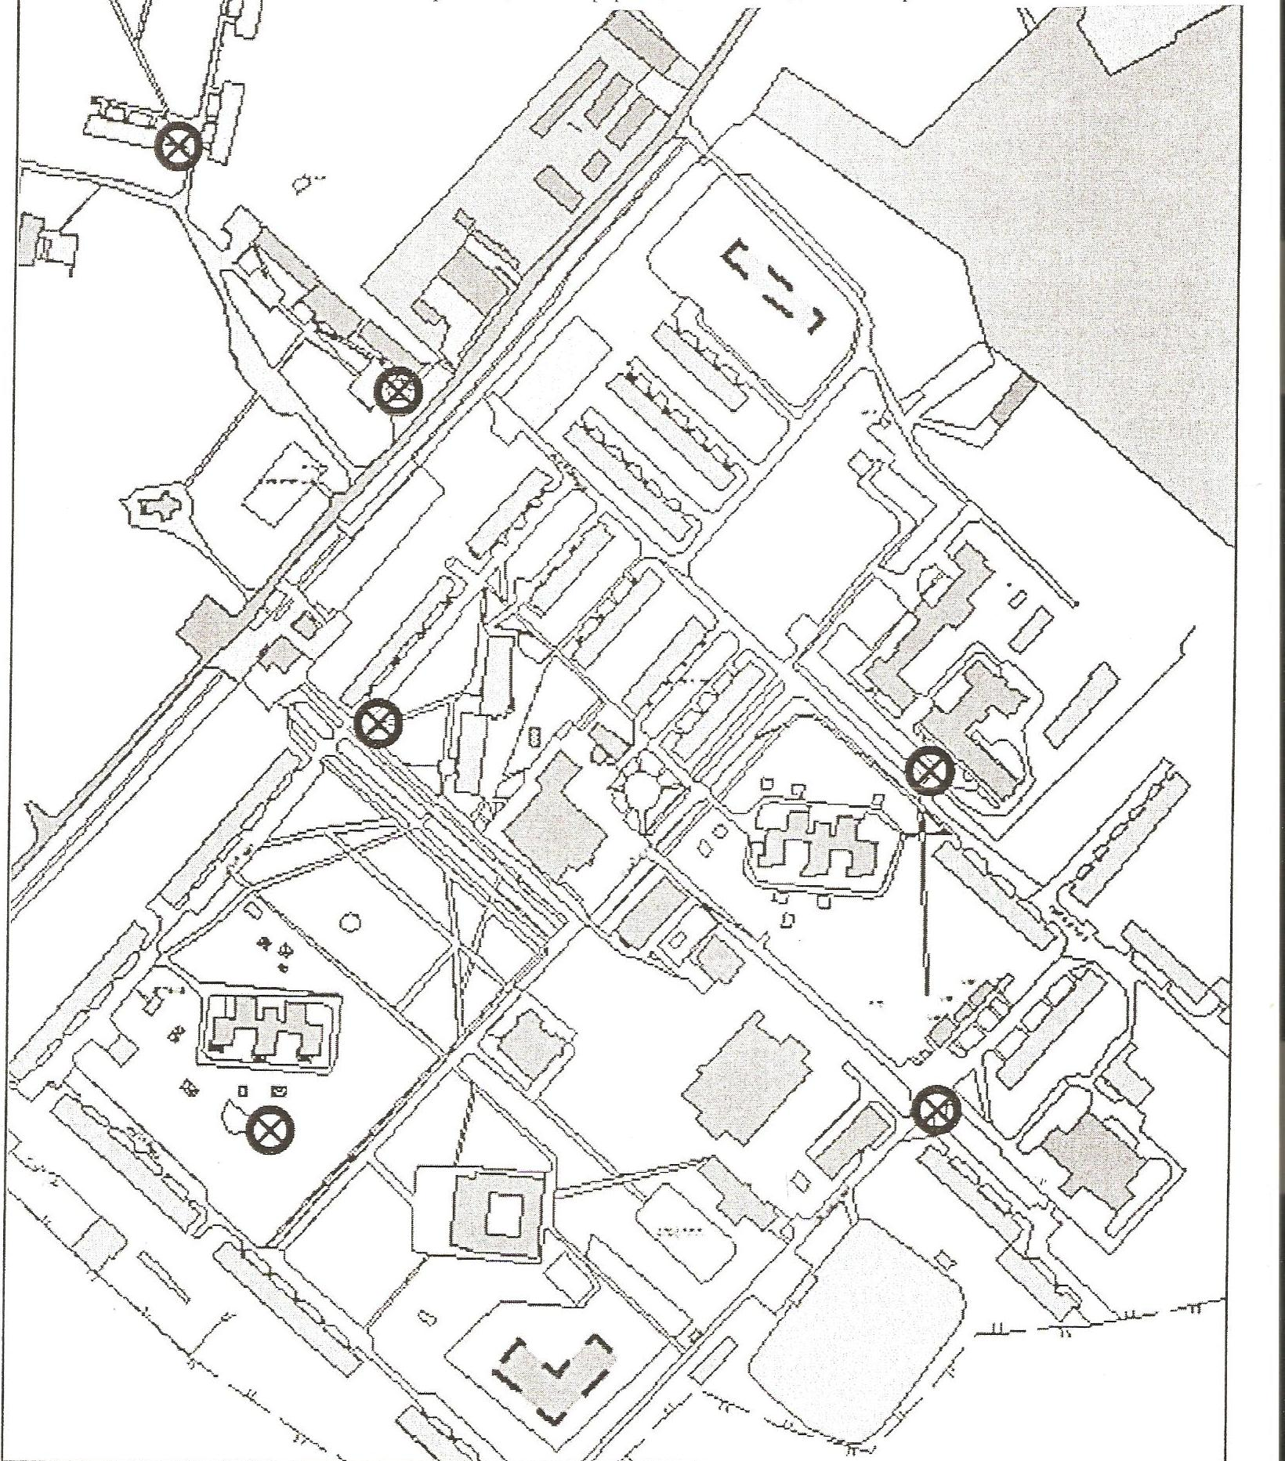

- место размещения информационного стенда «Выборы – 2018»